Professor, tudo blz? Aqui vou tirar as duas dúvidas, pois creio estarem relacionadas.

A primeira dúvida (ou observação) é sobre a aula: **19 - Deixando API segura com autenticação de usuário e senha – MINUTOS 10:36**

**No seu exemplo, você somente decodificou e deu certo**

return jsonify({'token':token.decode('utf-8')})

**Porém no meu deu o erro o obter o token no Postman:**

<title>AttributeError: 'str' object has no attribute 'decode'

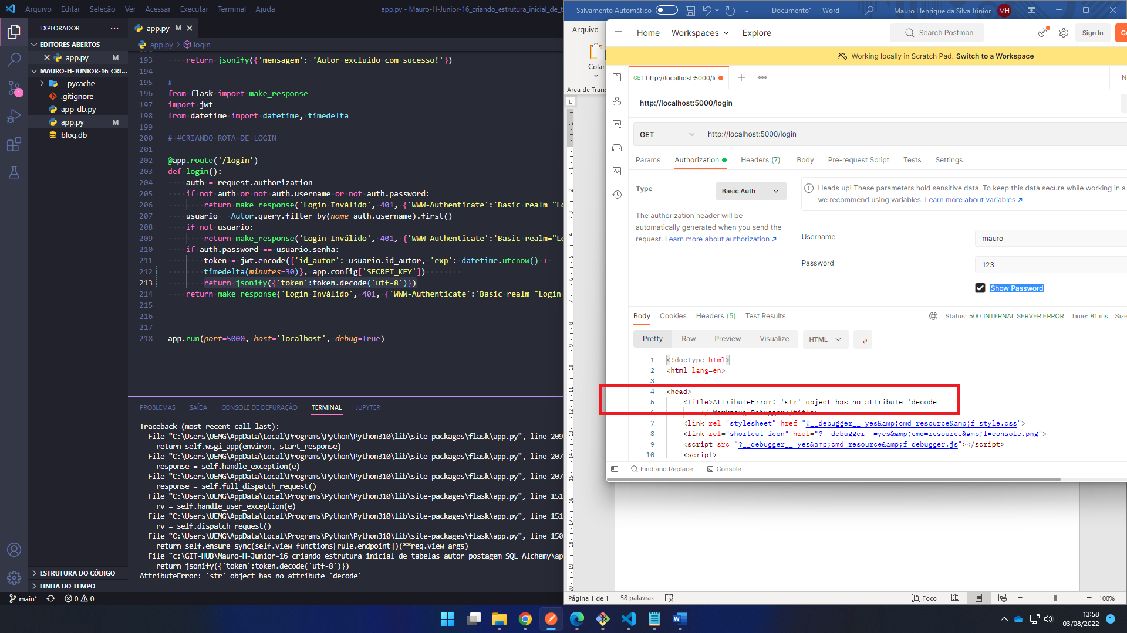

**Fui dar uma pesquisada e encontrei uma possível solução:**

**Converter pra bytes pra depois decodificar. Mesmo sem entender muito apliquei e deu certo. Consegui obter o token.**

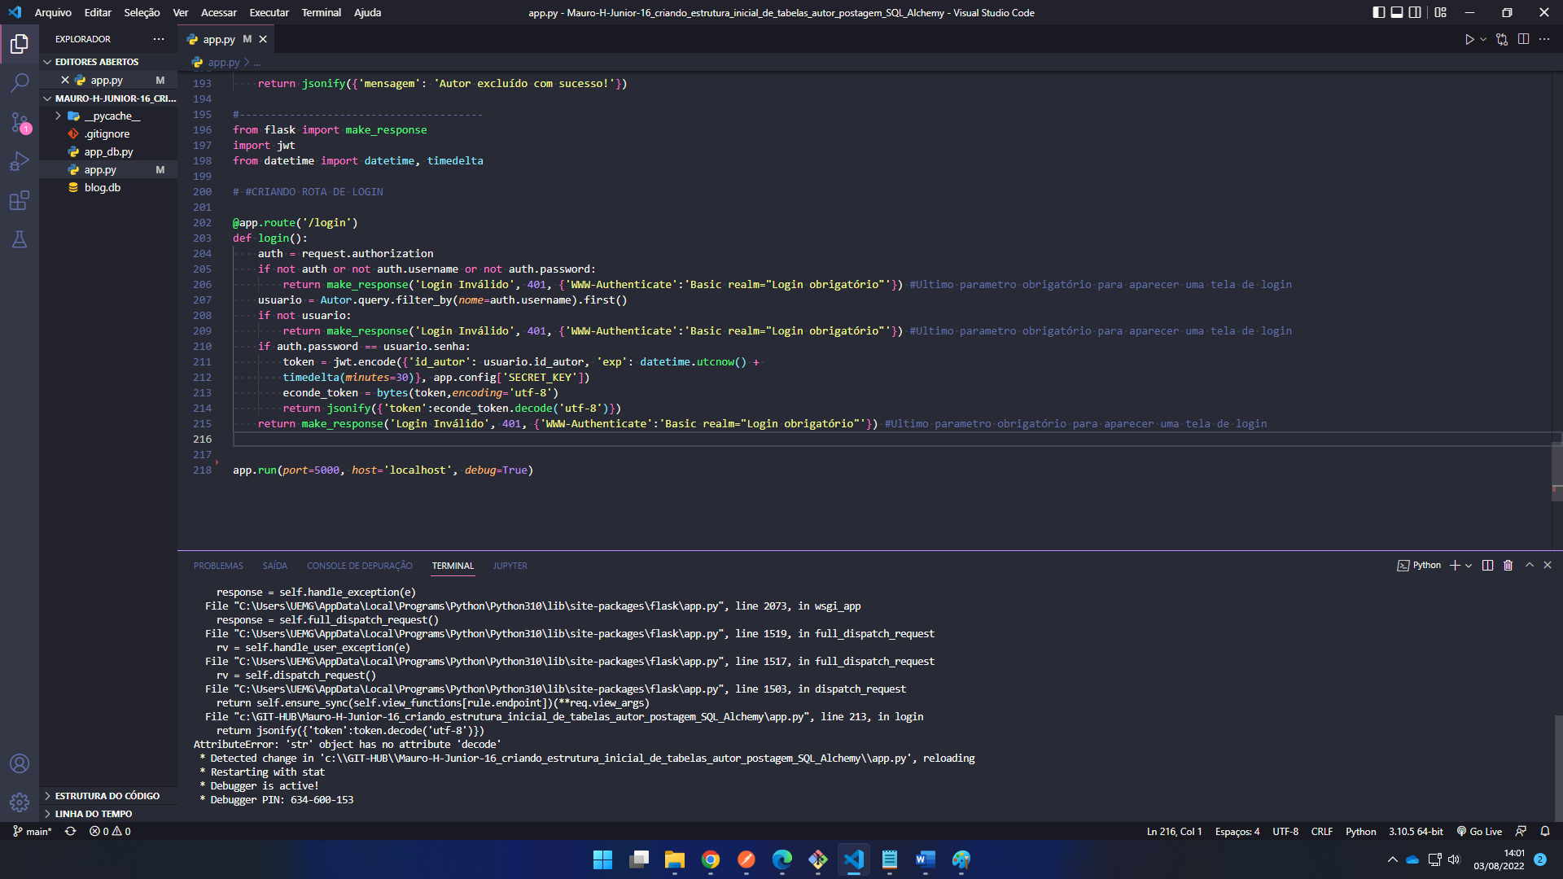

**Aí a outra dúvida, ainda na aula 19 - Deixando API segura com autenticação de usuário e senha – agora nos MINUTOS 15:14.**

**Nós criamos em aula o “try catch” pra validar o token e mesmo com o token certo passado no header e não consigo obter sucesso. Será que pode ter algo a ver com a conversão que fiz anteriormente?**



**Desde já agradeço**